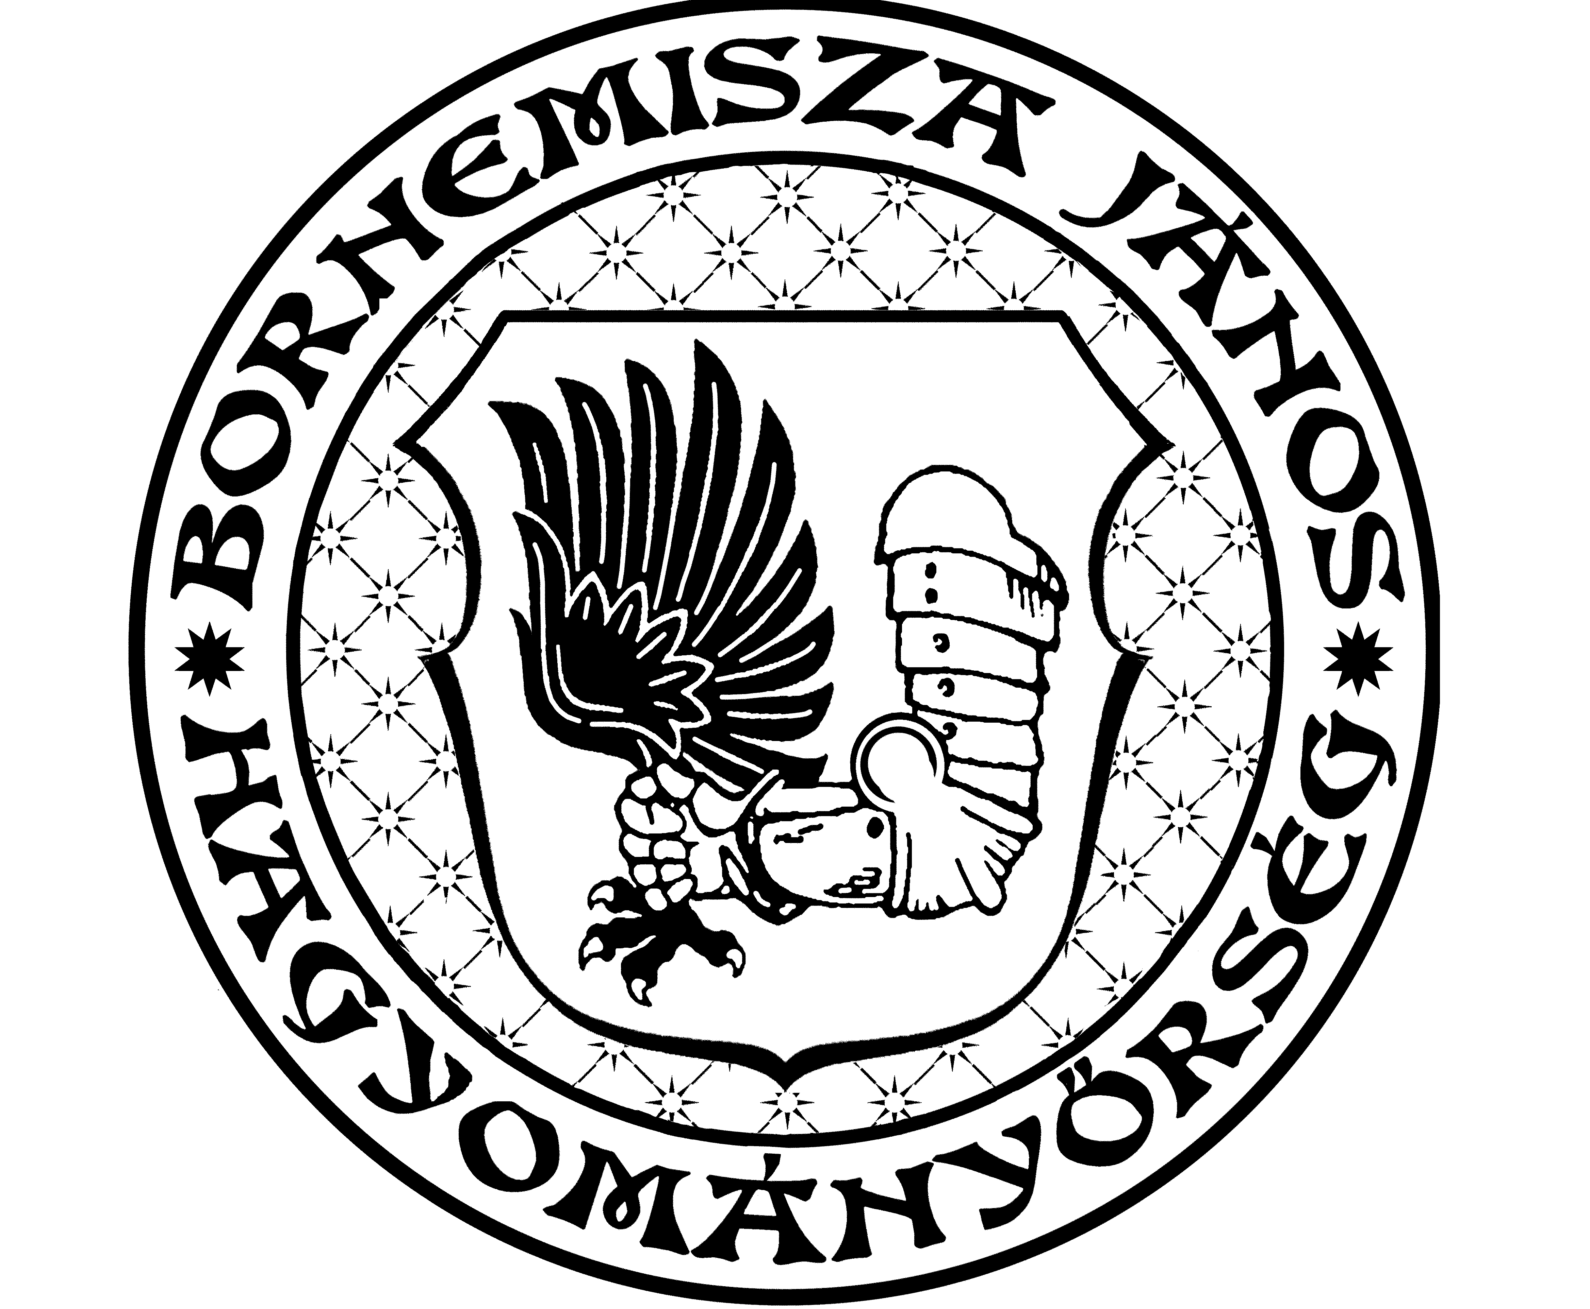

Bornemisza János Hagyományőrség Egyesület
Székhely: 2119 Pécel, Tas vezér utca 30.

Telefon: 06- 70-380-9430,

E-mail: bornemisza.janos@freemail.hu
Honlap: www.hagyomanyorseg.hu

Gereben András ezredes Úr
ügyvezető titkár

Honvédség és Társadalom Baráti Körök
Országos Szövetsége

Tárgy: 2024. évi beszámoló

Tisztelt Ezredes Úr!

Ezúton szeretném benyújtani a Bornemisza János Hagyományőrség Egyesület 2024. évi beszámolóját.

február 17.
Somogyi Győző és a Salföldi Kopjások Egyesület meghívásának tettünk eleget Salföldön a Ballasi Bálint Napon. A koszorúzás, és csata bemutató után, kiállítás megnyitón, és irodalmi délutánon vettünk részt.

március 14-17.
Csapatunk Krakkóban járt, ahol több múzeumot, és történelmi emléket látogattunk meg.

április 27.
Fonyódon a Funoldi konferencia központban a HTBK OSZ támogatásával került megrendezésre a Bornemisza Akadémia. Az Akadémián lehetőséget nyújtunk olyan amatőr előadóknak is, akik főfoglalkozása nem a kutatás, előadás, de egy-egy témában jelentős tudással rendelkeznek. Volt szó a Rába folyóról, mint védelmi vonalról a kora újkorban, egy csata elemzése mai katonai taktikai szemszögből, korabeli ruházatról, a Nádasdyak étkezési szokásairól.

május 10-11.
Simontornyai Várnapok az a rendezvény ahol, a település visszaadja azt az érzést amit anno a vitézek élhettek át, hiszen város lakossága egy emberként vesz részt a csatában részt vevők ellátásban. Nagyon sok az érdeklődő, közöttük is sok a gyerek akik szeretnék megismerni a korszak katonaságát, felszerelését és „idillikus hont védő katona szellemiségét”. A rendezvényen Magyar Honvédség toborzói is jelen voltak.

július 19-21.
Eger egyik nagyszerű hagyományőrző nyári programja a Végvári Vigasságok, amely a vár felújítása miatt szűkített formában, és más struktúrában várta a látogatókat. A látványban gazdag történelmi fesztivál visszarepít a várvédők korába. Az ősi falak között hajdú vitézek mutatják be a bajvívás fortélyait, és oszmán-magyar seregek is összecsapnak. A zászlóforgatók mellett megelevenedik a török kultúra.

július 26– 28.
A Gyulai Várjátékokon ahogy az eddigi is, most is rengeteg színes program várta a Fesztivál látogatóit. Állig felfegyverzett, hagyományőrző vitézek megerősített táborai, oszmán katonai portyák, bemutatók.
A hagyományőrzők és a helyi civil szféra felvonulása éppen olyan tetszésnek örvendett, mint a vásárütés, a bajvívások, a csata bemutató, illetve az egyes hagyományőrző csapatok külön bemutatói. A vásárosok és az étkek és italok árusítói pompás hangulatot varázsoltak az ódon falak köré.

augusztus 2-4.
Évente kerül megrendezésre augusztus elején Kőszegen a Félhold és Telihold – Kőszegi Ostromnapok rendezvénysorozat, mellyel az 1532. évi közel egy hónapos török ostromra emlékszik a Vas megyei város. A városi civil szervezetek tagjainak nagyszámú jelmezes részvételével zajló, történelmi időket idéző fesztivál mára Kőszeg egyik legismertebb nagyrendezvénye, 2007 óta a Nyugat-dunántúli régió kiemelt kulturális és örökségturisztikai rendezvénye. Az Ostromnapokon a Magyar Honvédség toborzói és páncélozott járművei is jelen voltak.

augusztus 9-11. Hajdúk Világtalálkozója
Hajdúnánás a város az elmúlt években sokat tett Bocskai István emléke méltó ápolásáért, megőrzéséért. A fejedelem élete során arra törekedett, hogy egyesítse a magyar nemzetet, hajdúkatonái számára kiváltságlevelet adományozott, s letelepítésükről gondoskodott. A hajdúszabadság adományozásával, a hajdútelepítéseknek köszönhetően a történelmi Magyarország területén számos olyan település, régió található, amelyek őrzik és ápolják a hajdú öntudatot. A hajdúvárosokat mind a mai napig összetartja a fejedelem iránt érzett tisztelet és megbecsülés. A rendezvényen a Magyar Honvédség toborzói és páncélozott járművei is jelen voltak.

szeptember 10-12. Szigetvári Zrínyi Napok
A programokban, díszletben és hangulatban is a törökkor kultúráját idéző hétvégén mindenki megtalálja a számára kedves szórakozást. Gyermekprogramok, korhű hagyományőrző bemutatók, kézműves vásártér és kitűnő hangulat mellett előadók és zenekarok koncertjeit is élvezhetjük A Magyar Honvédség toborzói és páncélozott járművei is kiemelten jelen voltak.

szeptember 26-29.
A IX. Temesvári Magyar Napok programjában törökkori tábori életképpel vettünk részt. A programot török-magyar palánkvár-ostrom tette látványossá.

október 18-19.
Tengődön a Zsebeházi Napokon, felavattuk névadónk tengődi Bornemisza János tiszteletére készített emléktáblát, melyet meg is koszorúztunk. Megemlékeztünk Zsebeházi István huszár százados sírjánál, majd az 56 –os emlékműnél róttuk le tiszteletünket.

november 16.
2024.ben Fonyódon tartottuk meg éves találkozónkat, évzáró taggyűlésünket ahol, az elnökség megtartotta éves beszámolóját, majd a tagsággal együtt értékeltük az elmúlt évet. Megbeszéltük rövid, és hosszú távú terveinket.

Fent említett rendezvényeink a társadalom és a honvédelem közötti szorosabb kapcsolat kiépülését szolgálják, a történelmi idők felidézésével, korhű életképek (viselet, fegyverzet, szokások, életmód) bemutatásával. Célunk a korabeli eseményeken keresztül bemutatni, hogy a honvédelem és a társadalom egymás kölcsönös támogatása nélkül nem működött volna megfelelően, mely napjainkra is igaz.

Rendezvényeinkről beszámolók és képanyagok egyesületünk facebook oldalán tekinthetők meg.

Remélem, beszámolónkat elfogadják és egyesületünket a közös célok elérése érdekében továbbra is támogatják.

Budapest, 2024. december….

Bajtársi üdvözlettel:

Farkas Sándor
elnök

